关于启用门禁访客预约的通知

各部门、各学院：

近期,学校智慧门禁建设继续有序推进，学校南门、东门和北门的人行通道已经启用人像识别、刷一卡通或身份证进行出入管控。为认真落实省市疫情防控策略，坚决防止疫情输入校园，规范校外临时访客出入校园，决定启用智慧门禁开启访客出入的预约审批功能，现就有关情况通知如下：

1.校外来访人员进校前需在线进行人像、身份证、车辆号牌和防疫码等信息采集，没有条件使用手机的来访者，可在学校南门、东门的访客机上进行信息填报。

学校受访人在钉钉手机端可对申请进行通过或驳回，也可对来访者提前进行个人邀请填报或团体邀请填报；通过后，来访人的信息如人像、身份证和车牌信息将自动录入系统，并按照人像识别、身份证识别或车牌识别自动开启相关道闸，保卫处不再人工开闸。以上的具体操作可见附件。

2.学校受访人员为已完成门禁人像采集的在岗教职工（在“西安文理学院”钉钉通讯录中、且有经过人事处编制工号的教职工），学生和临时人员此次不能参与被访。

3.请各单位高度重视疫情防控要求，按规范做好来访者出入审核登记，受访教职工须确保来访者在来访期间遵守学校各类管理制度，并负责协调做好其人身安全保障等。

4.为确保工作顺利开展，保证沟通畅通，请各单位的具体负责同志加入网信工作群（钉钉群号：33301617），及时给信息中心反馈、处理各类问题。

附件：西安文理学院访客预约平台使用说明

党政办公室

2021年10月20日

附件

西安文理学院

访客预约平台使用说明

**智慧门禁系统中，访客进入校园可通过申请或邀请实现，访客或教职工可根据不同场景进行选择，以下分别说明。**

一、校外来访人员主动申请

**1.1、来访人用手机扫码主动填报来访人员通过手机扫描二维码（学校南门和东门都有二维码标识）进行信息填报。**

访客预约填报信息必须真实有效，其中人像作为人脸闸机识别，身份证号可作为出入闸机刷卡识别，车牌号可作为车行自动抬杆识别；对受访教工根据其钉钉所用手机号搜索定位，来访时间总时长不超过48小时；基础信息填报无误方可提交，提交后可在“我的预约”里及时查看是否通过情况。

 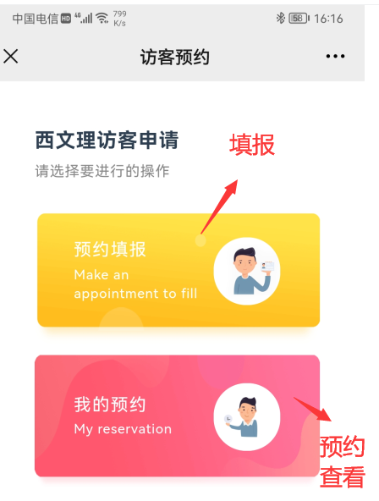

➊通过扫码填报 ➋申请和查看界面

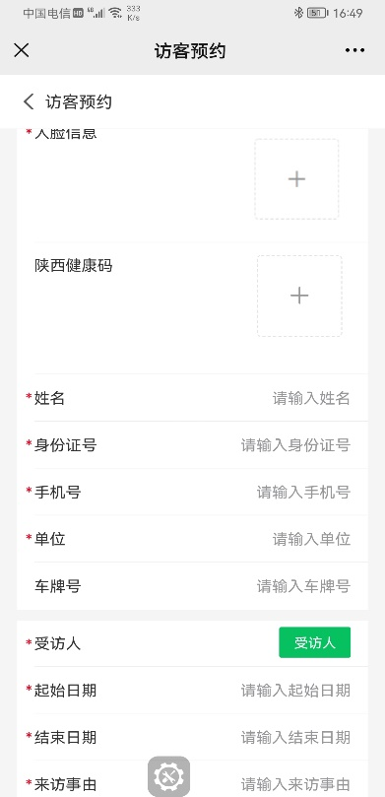 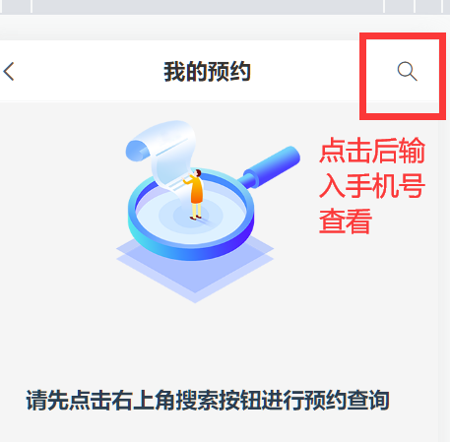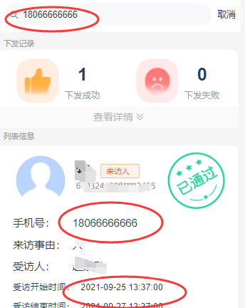

➌填报界面 ➍查看预约情况

**1.2、没有手机的来访人可在南门、东门访客机上填报**

首先，来访人必须持身份证在访客机进行人证核验，其次核验成功后必须填写受访人的电话（必须是教职工的真实信息）和来访事由，最后，当受访人在钉钉端审核通过后，来访人可在来访期内（**仅限当天**）通过人行通道。

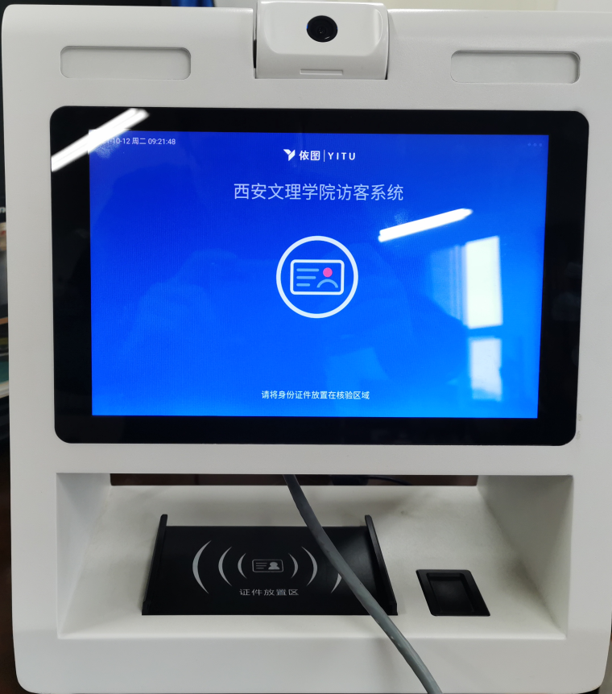 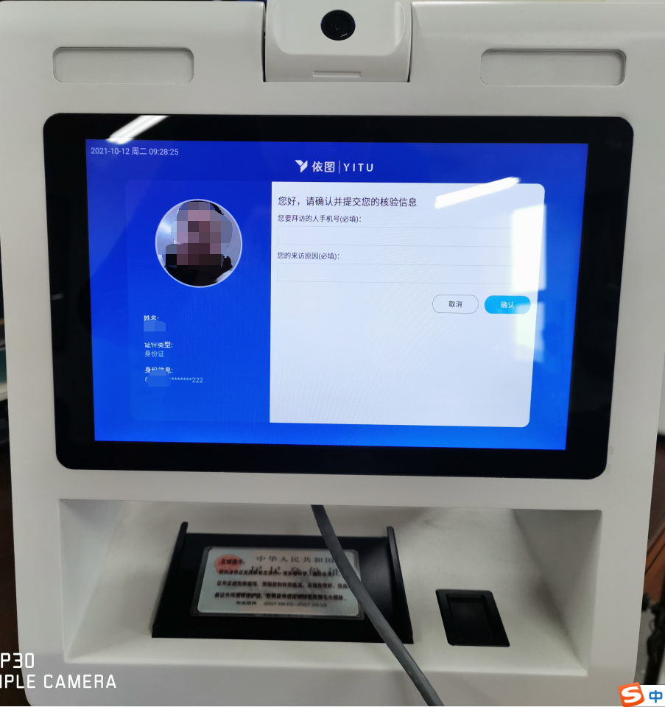

➊访客机界面 ➋放置身份证并核验成功后填报

1.3、被访人（教职工）的钉钉工作通知会收到申请信息，进行“访客审批”通过确认；

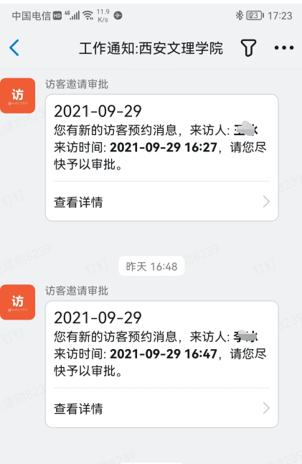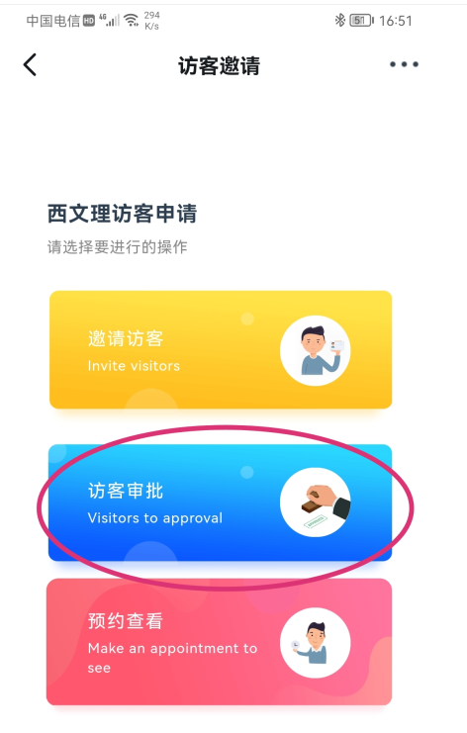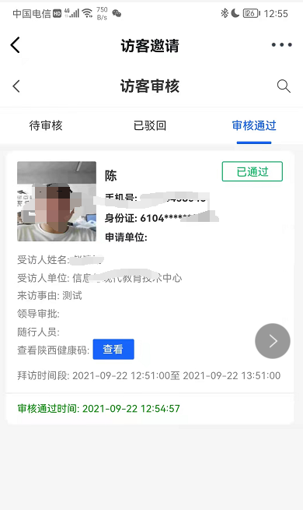

➊钉钉来访通知 ➋审核界面 ➌审核后无误后确认通过

1.4、审核确认全部通过后系统会根据填报来访的时间节点自动将来访人员权限下发至校门口闸机；

1.5、有效时间内（**扫码申请的总时长不超过48小时，访客机申请的只能在当天有效**）来访人员可通过闸机刷脸或者刷身份证或驾车多次进出校园；

1.6、有效时间结束后系统会自动删除人员进出权限，届时该访客将无法出入校园。

二、在校教职工邀请个人来访——钉钉上邀请填报

2.1、在校教职工通过钉钉的访客邀请应用进入，对来访人员进行信息填报；

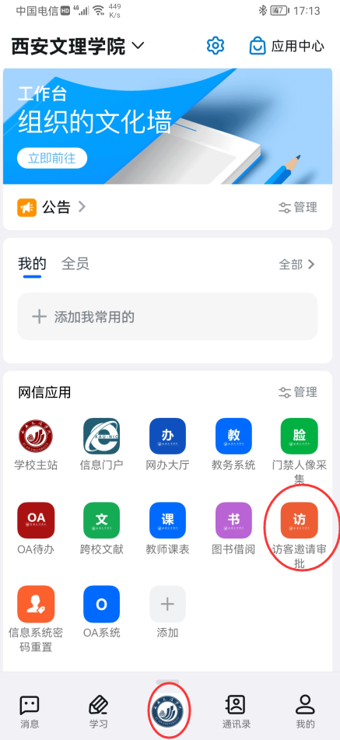 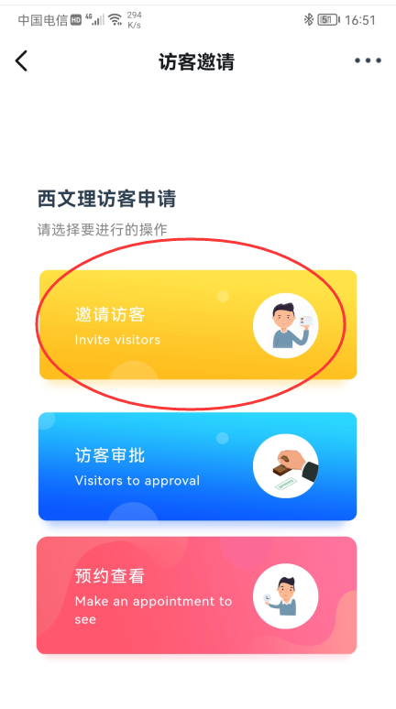 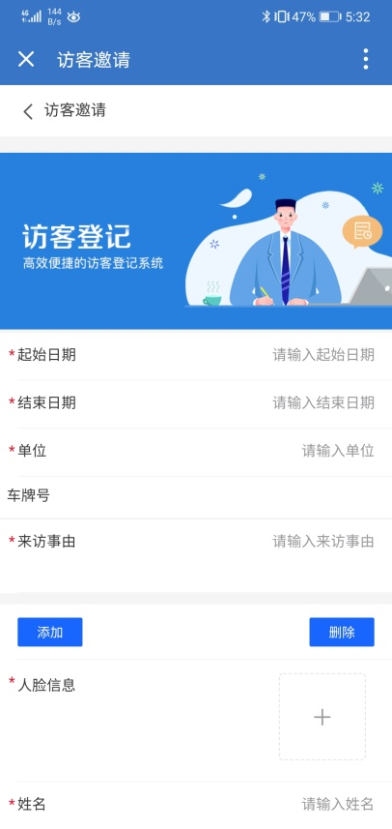

➊主动邀请填报窗口 ➋访客系统窗口 ➌邀请填报窗口

2.2、被访人在访客审批确认通过完成后，系统会根据填报信息对应的时间对门禁设备下发进出权限；

2.3、有效时间内（**总时长不超过48小时**）来访人员可通过闸机刷脸或者刷身份证多次进出校园；

2.4、有效时间结束后系统会自动删除人员进出权限，届时该访客将无法出入校园。

三、在校教职工邀请团体（人数大于10人，来访时长超过2天）来访——钉钉上邀请填报

由各单位负责的老师在工作日内提前一天处理：在钉钉工作台上找“门禁团体访客申请”应用，按照模板提交相应附件后，由各单位负责人审核通过，最终由信息中心工作人员统一处理。

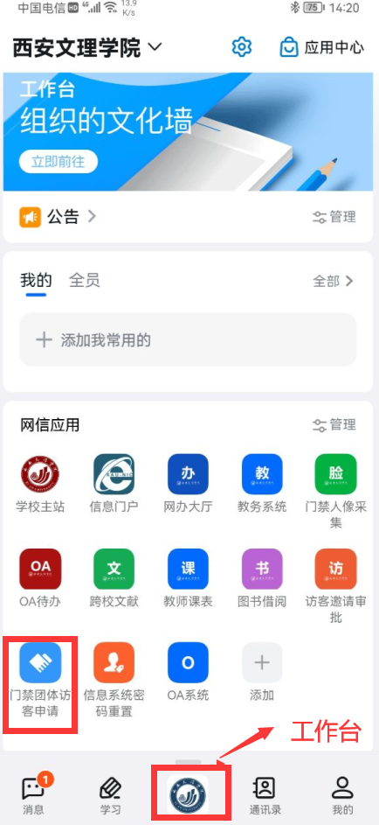 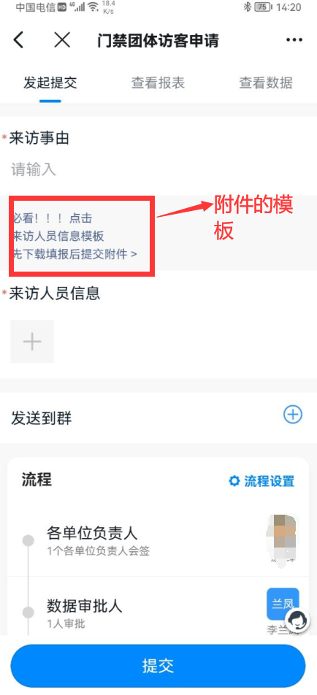

➊手机钉钉工作台上申请 ➋申请流程

注：以上内容由信息中心编制，有问题咨询请拨打电话88269605。